# Manuel utilisateurs

## Général

Ce logiciel est composé de 2 sous-applications :

Application Client

Application Vendeur/Manager

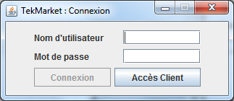

L'accès client ne demande aucune authentification. Il suffit de cliquer sur le bouton « Accès client » pour entrer.

Les différents noms d’utilisateurs et mot de passe sont :

|  |  |
| --- | --- |
| Noms d’utilisateurs | Mots de passe |
| Admin | 1234 |
| Admin2 | Carrer1234 |
| VendeurA | Test5151 |
| VendeurB | Tarte2Test |

Tous les utilisateurs sauf « Admin » sont des Managers dont les identifiants sont dans la base de données.

## Application Client

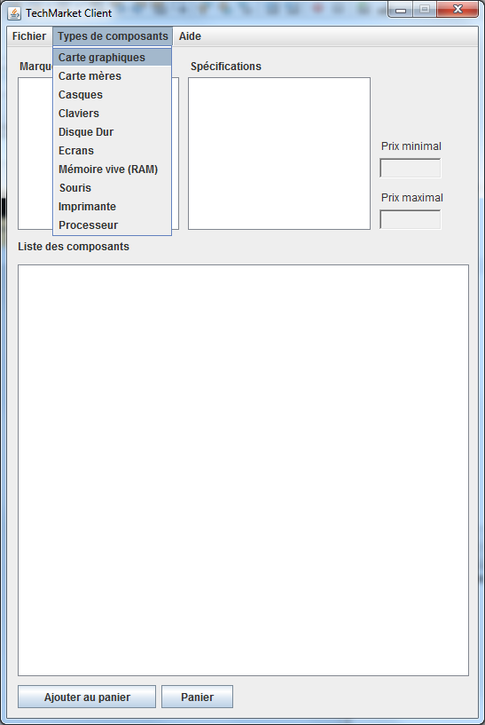

Pour voir les composants (ou même les autres s’afficher il faut au préalable choisir un type de composants sur lequel on veut faire la recherche via le menu supérieur.

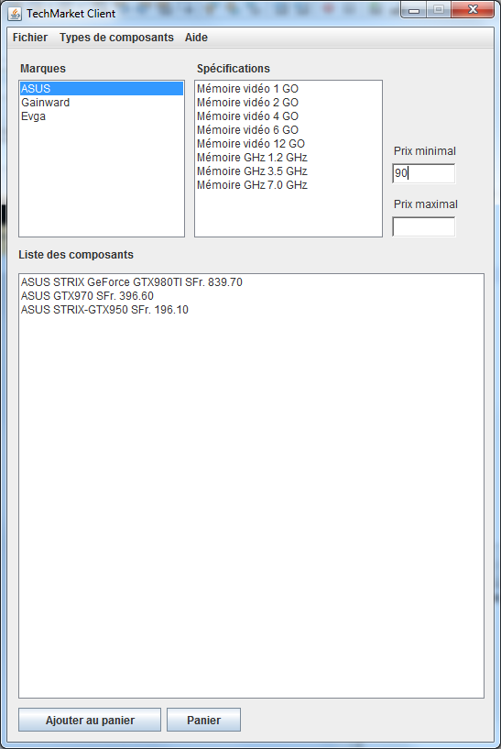

Ensuite les listes des marques & des spécifications s’affichent. Il suffit alors de choisir les données sur lesquelles l’on veut filtrer notre recherche de composants : Marque, Prix minimal ou maximal, Spécification. (Pour les prix non-indiquer l’application prend des valeurs par défauts)

Le bouton « Ajouter au panier » ajoute le composant choisi au panier (si on ajoute plusieurs fois le même composant, ceci est bien-entendu pris en compte).

Le bouton « Panier » ouvre la page contenant le résumé de la commande (le panier).

Sur la page "État du panier" :

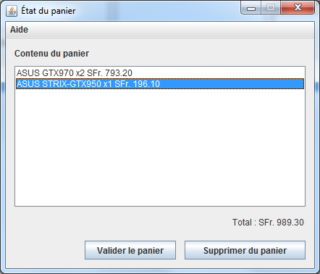

En appuyant sur le bouton "Supprimer du panier", on peut supprimer un composant du panier.

En appuyant sur le bouton "Valider le panier", l'application ouvre la page de recherche de client.

Une fois le panier validé, il faut qu’un manager se connecte pour rechercher le client dans la base de données :

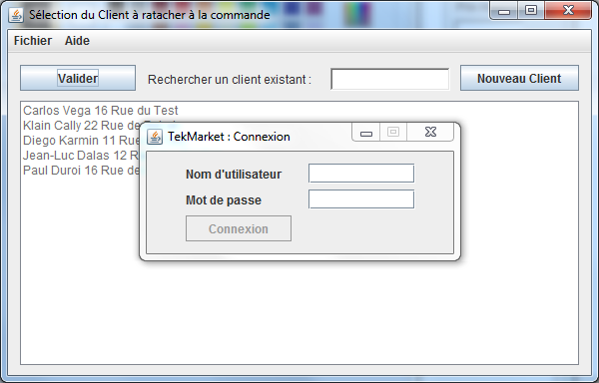

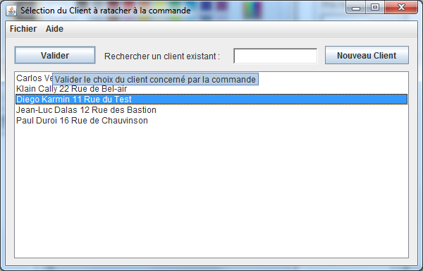

Il faut sélectionner le client voulant passer commande dans la liste avec le bouton "Valider".

On peut rechercher le client, en tapant son mail, nom ou prénom entièrement dans le champ « Rechercher un client existant ». Si une des 3 informations correspond au contenu du champ, le client concerné sera le seul affiché dans la liste en bas.

Si c’est un nouveau client, il faut le créer avec le bouton « Nouveau Client ».

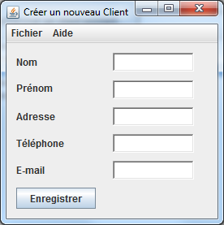

(le champ « Téléphone » accepte le format des numéros internationaux)

**Résumé de la facture** :

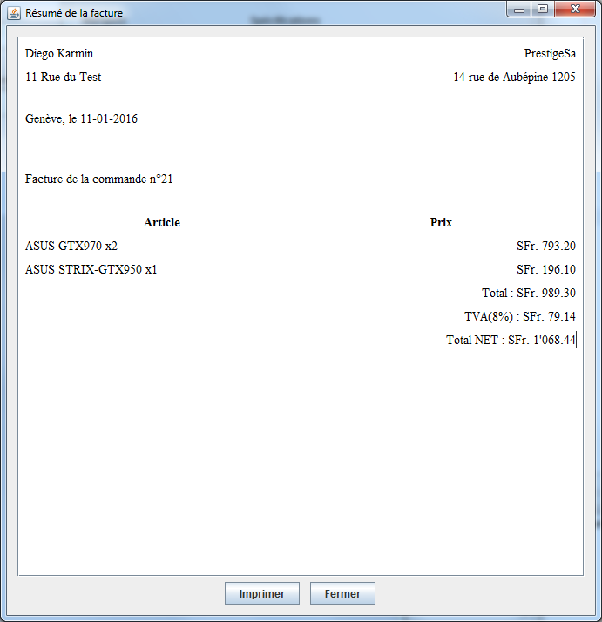

La page « Résumé de la facture » s'ouvre alors. Celle-ci permet d'imprimer la facture avec le bouton

« Imprimer » (cette page n'a pas de menu volontairement).

## Application Vendeur/Manager

Une fois connecté avec un utilisateur « Manager », vous avez directement accès au tableau de bord permettant de modifier le fichier de configuration de l’application. Les informations de ce fichier servent entre autres à la facture générée dans la section client.

Les menus notables :

Administration -> sous-menu Import :

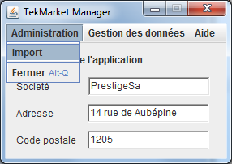

permet d'importer par la suite le contenu d’une base de données. (Un explorateur de fichiers s'ouvre pour sélectionner le fichier .sql à importer). Attention, le fichier .sql à importer doit correspondre à un certain format et doit être basé sur les vues utilisateurs (un exemple est fourni dans le dossier « data » sous-dossier de « distribution »).

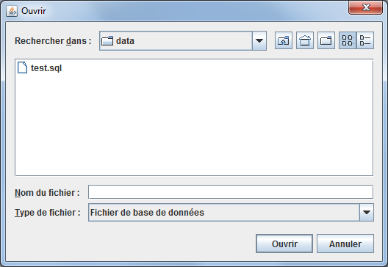

**Gestions des données** : Permet d'accéder à la gestion des différentes données et au stock.

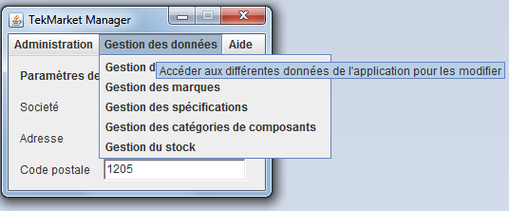

**Gestion des composants** : Permet d'accéder à la page de gestion des composants.

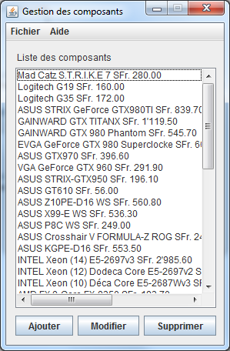

En utilisant le bouton "Ajouter" ou "Modifier", la page d'édition de composants s'ouvre permettant de respectivement créer ou modifier un composant.

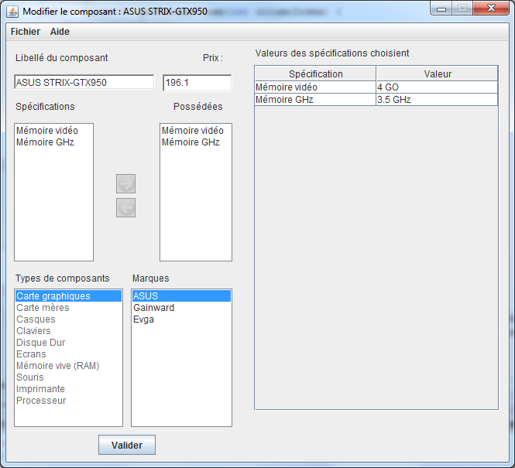

Il suffit ensuite de renseigner les différentes informations relatives au composant. Pour le type de composant et la marque, il suffit de sélectionner un élément de la liste. Pour les spécifications, il faut, après avoir sélectionné l’élément, appuyer sur la flèche « -> » à côté de la liste puis décider la valeur a attribué à cette spécification à l’aide du tableau à droite de la fenêtre.

(exemple ici Spécification : Mémoire vidéo – valeur 4 Go).

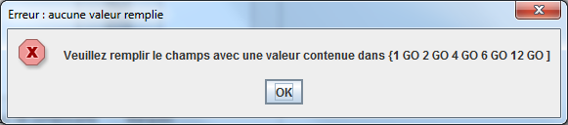

Si jamais la valeur entrée n’est pas disponible, un message d’erreur s’affichera indiquant la liste des valeurs possibles. (Attention : Ces valeurs sont sensibles à la case)

**Gestion des marques**  : Permet d'accéder à la page de gestion des marques.

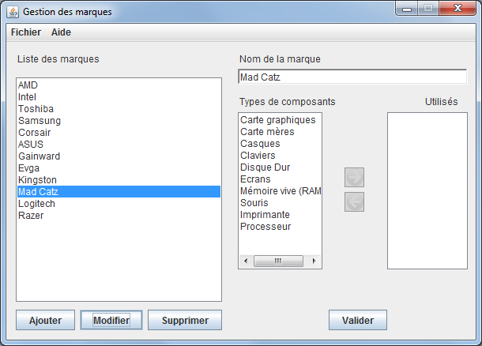

Appuyer sur le bouton "Ajouter" ou "Modifier" n'ouvre pas de page supplémentaire mais affiche un panel latéral qui permet de créer ou modifier une marque.

**Gestion des catégories de composants** : Permet d'accéder à la page de gestion des catégories de composants.

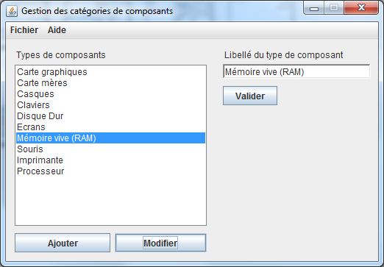

Appuyer sur le bouton "Ajouter" ou "Modifier" n'ouvre pas de page supplémentaire mais affiche un panel latéral qui permet de créer ou modifier une catégorie de composants.

(On ne peut pas supprimer de catégories de composants pour garantir l’intégrité des données)

**Gestion des spécifications** : Permet d'accéder à la page de gestion des spécifications

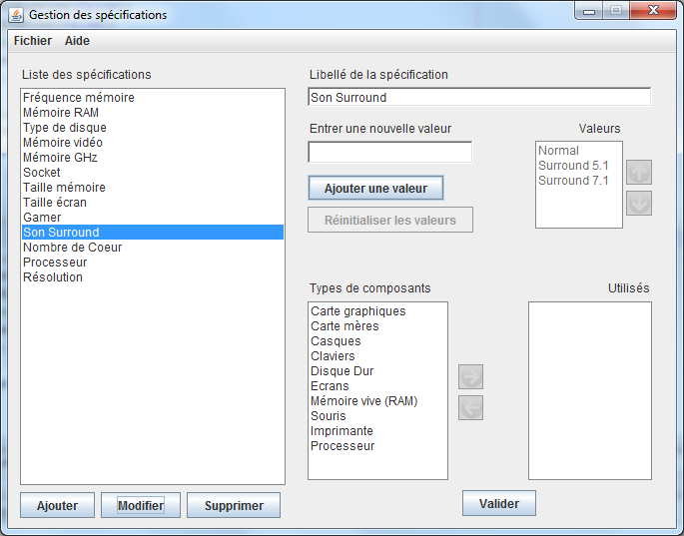

Appuyer sur le bouton "Ajouter" ou "Modifier" n'ouvre pas de page supplémentaire mais affiche un panel latéral qui permet de créer ou modifier une spécification.

(Attention : Lorsque l’on modifie une spécification, on ne peut pas enlever de valeur. Ceci pour garantir l’intégrité des données. On peut cependant ajouter des valeurs sans problème. Et bien entendu les valeurs existantes ne sont pas rajoutées en double)

**Gestion du stock** : Permet d'accéder aux stocks par composant.

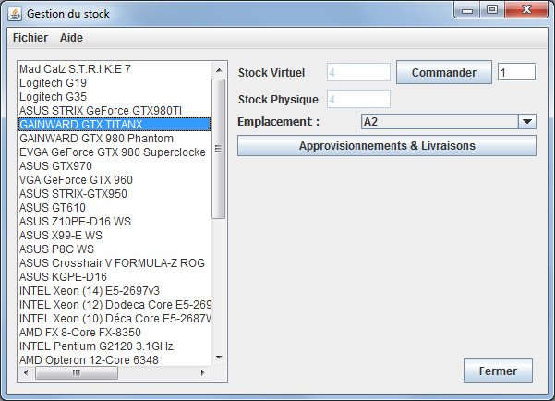

Cette page permet de savoir et/ou de définir l'emplacement des composants dans le stock.

Cette page permet de demander un approvisionnement de stock pour un composant (Bouton "Commander"), une demande d'approvisionnement change le stock virtuel mais pas le stock physique.

**Gestion des Approvisionnements et Livraisons en attente**: Accessible depuis la gestion des stocks.

Le bouton  « Approvisionnements & Livraisons » ouvre la page donnant accès à la fluctuation du stock physique.

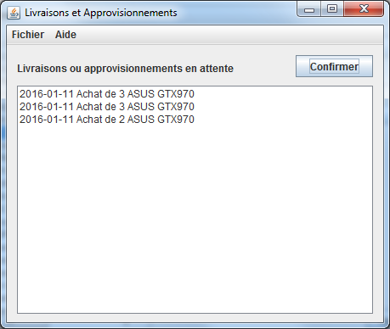

Cette page contient la liste des approvisionnements et des livraisons en attente de validation. Quand on appuie sur le bouton "Confirmer" la ligne sélectionnée dans la liste disparaît et le stock physique du composant concerné est modifié (par rapport à l'approvisionnement ou la livraison sélectionnée).